会议场地申请流程
- 场地查询
填写并提交所借用场地时间及会议室
建筑物：林学与风景园林学院
场所地点：404，513，620，716
开始时间：格式为日期，小时，分钟
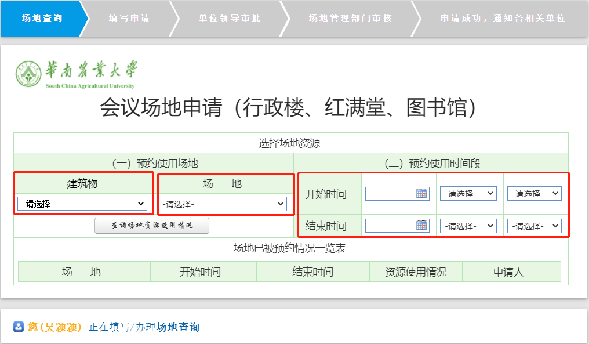

- 填写会议场地申请（必填项），其余为选填项
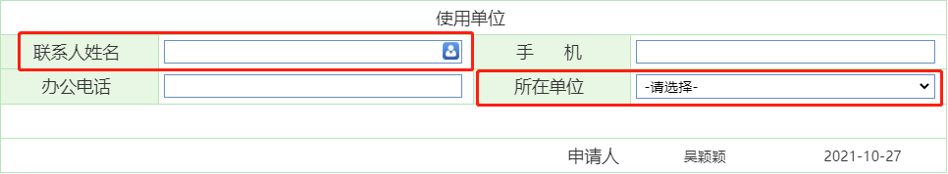
联系人姓名：借用人（为负责老师）
所在单位：本学院老师则自动选择林学与风景园林学院
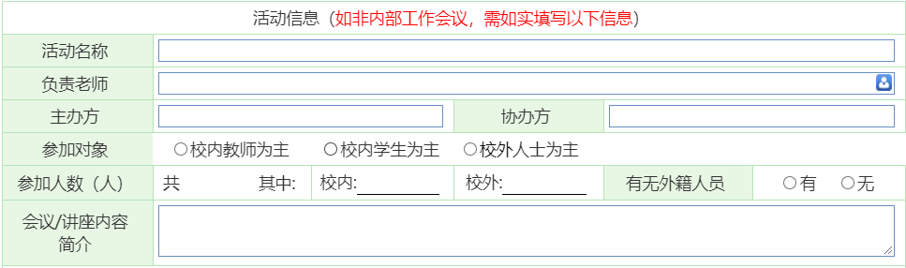
活动名称：填写具体事务（符合学校相关规定及报备流程）
负责老师：填写姓名
主办方：据实填写，一般情况填写“林风学院”即可
协办方：据实填写，一般情况填写“无”
参加对象：据实填写
参加人数：据实填写（注意不得超过教室所容纳人数）
会议/讲座内容简介：据实填写，讲座需填写主讲人简介及讲座内容简介
之后点击右上角提交

- 场地管理员审核，办理人选择：吴颖颖
点击下一步即可！
4.申请人确认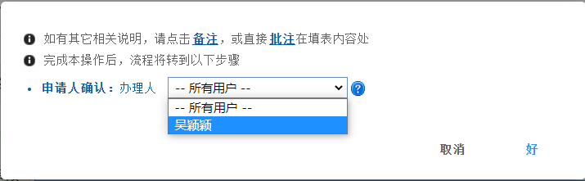
即申请人确认，请申请老师确认通过意见后
选择办理人：本人，点击“好”
出现下一步后点击，最后点击右上角确认，最终完成。

5.借用完成后，请按照通过意见的时间（一般提前半天或一天）至604室借用钥匙，如有特殊情况直接至604室说明。

